附件1：
校内公共选修课网上申报操作指南

校内公共选修课申报评审的总体步骤为：
- 准备课程相关资料（申报负责人）
- 质量工程平台申报（申报负责人）
- 质量工程平台评审（评审专家）
下面介绍质量工程平台申报项目的方法：
第一步：进入学校本科质量工程平台
- 进入教务处网站首页
- 点击左侧“应用系统”下的“本科教学工程”。进入本科质量工程平台
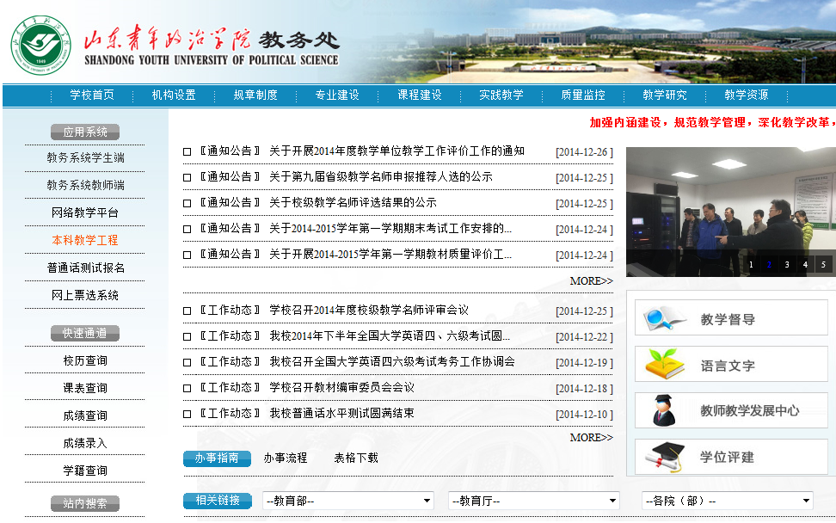
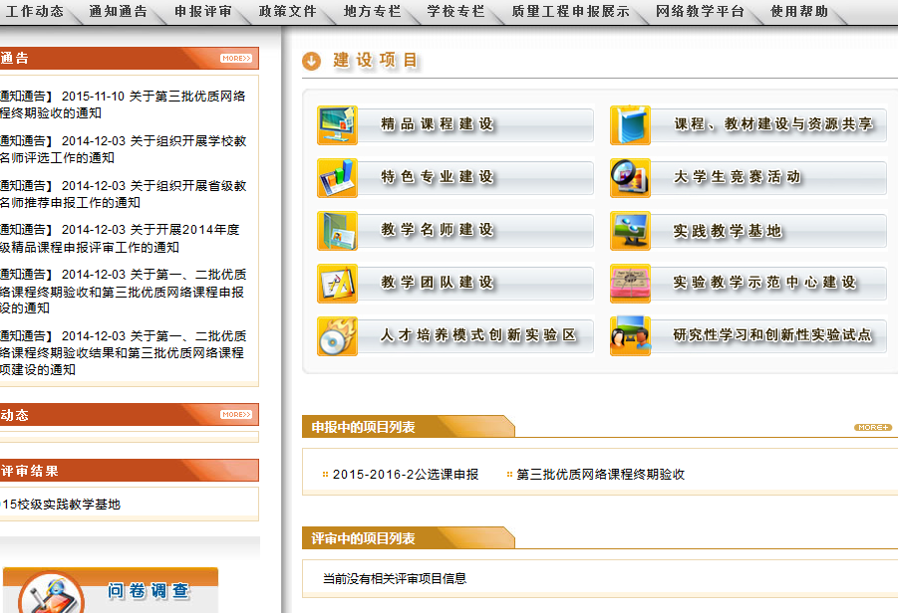

第二步：注册质量工程平台用户（已注册用户跳过）
- 点击“用户登录”框中的“注册”。
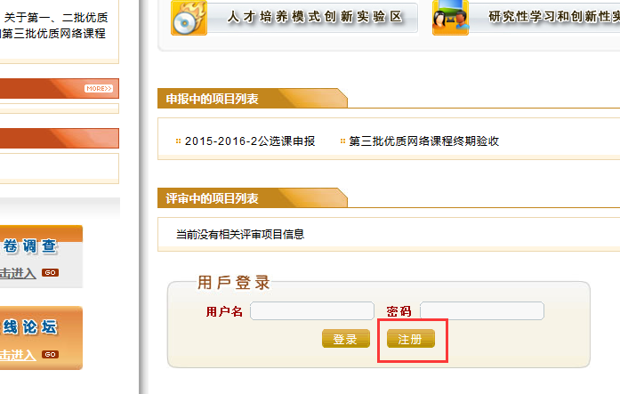
- 正确填写用户名、真实姓名、密码、邮箱、所在院系。其中用户名为工号。填写完毕点击“提交”。

第三步：登录系统
输入用户名和密码，点击“用户登录”框中的“登录”。

第四步：申报
1.登录成功后点击页面下方“用户登录”框中的“质量工程申报评审”。
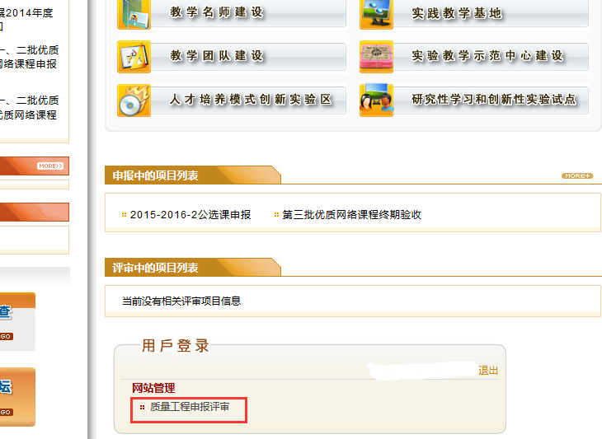
2.点击页面左侧“可申请项目”。
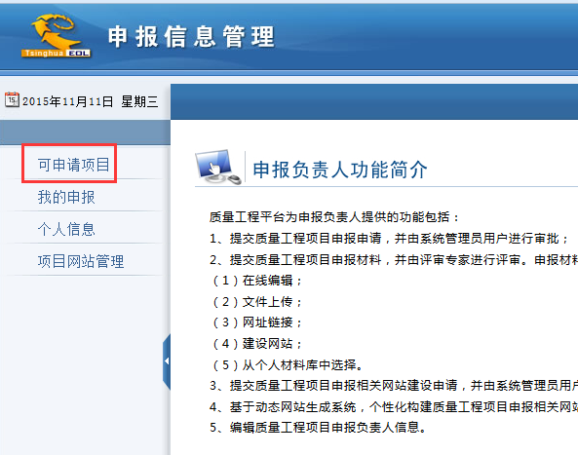
3.点击申报项目名称后的“申请”图标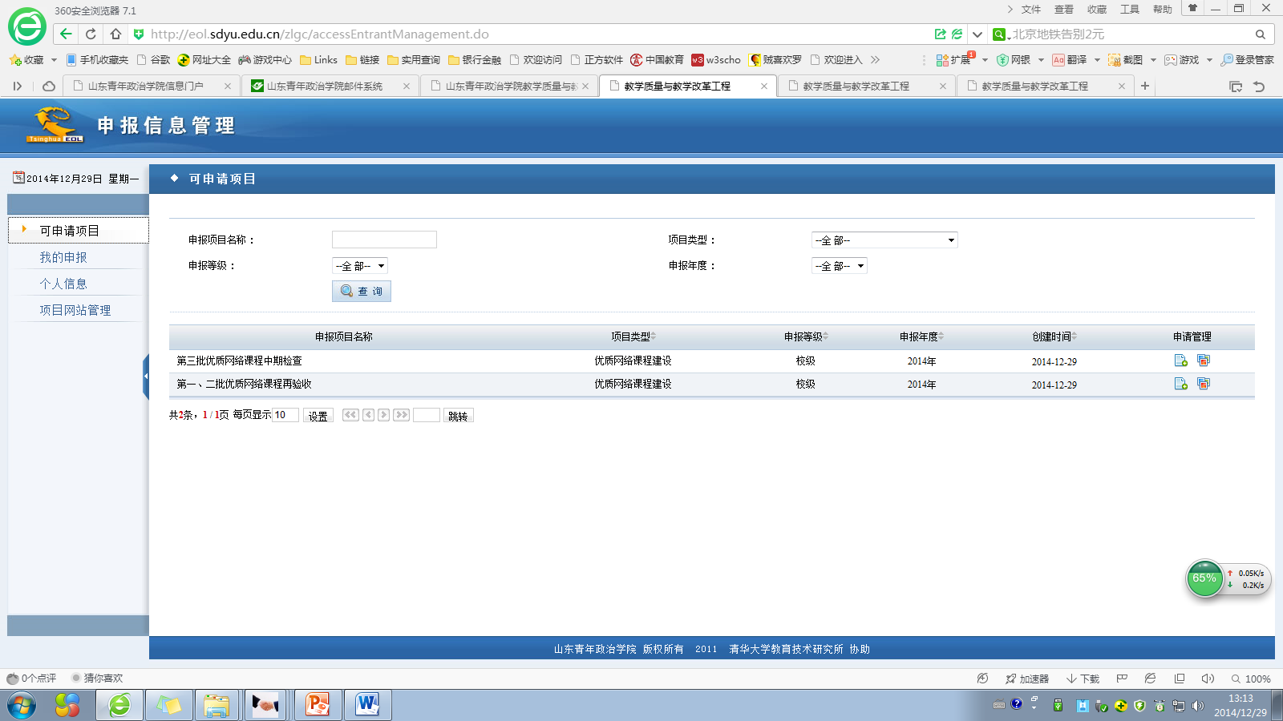。
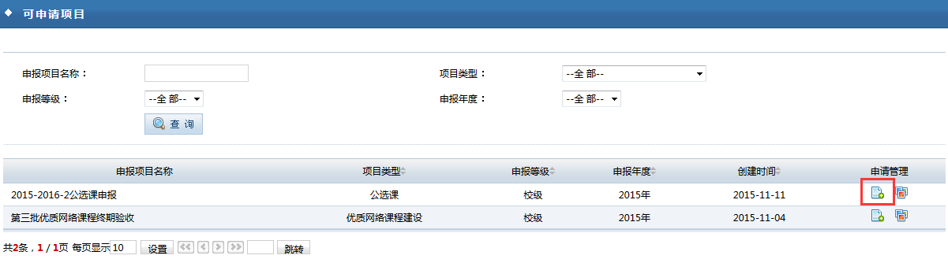
4.填写申报名称和院系。申报名称格式为：姓名+课程名称，如：王伟文学鉴赏。填写完毕点“提交”。
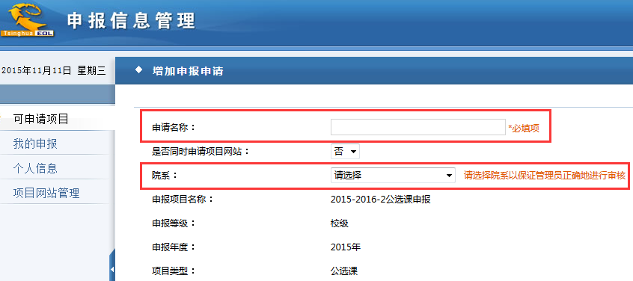
5.点击页面左侧“我的申报”，点击右侧“申报材料”按钮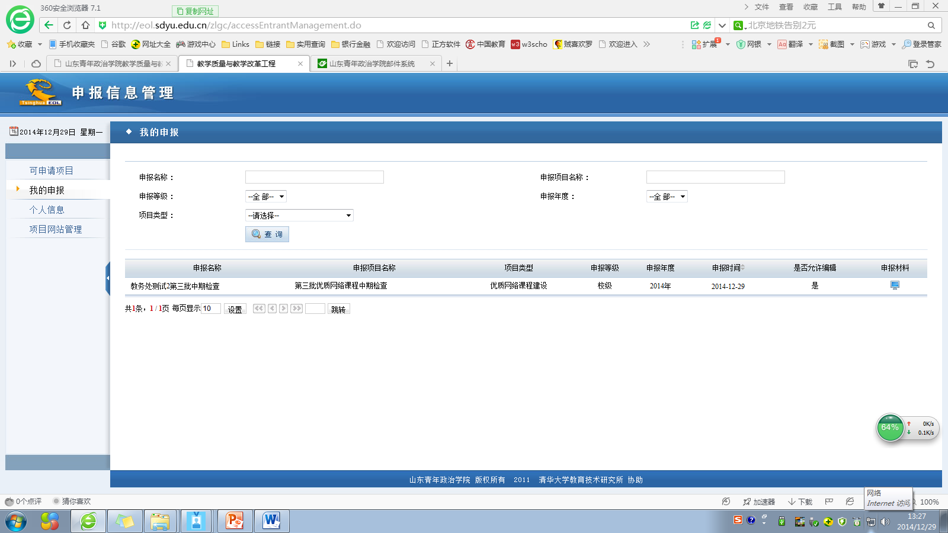。
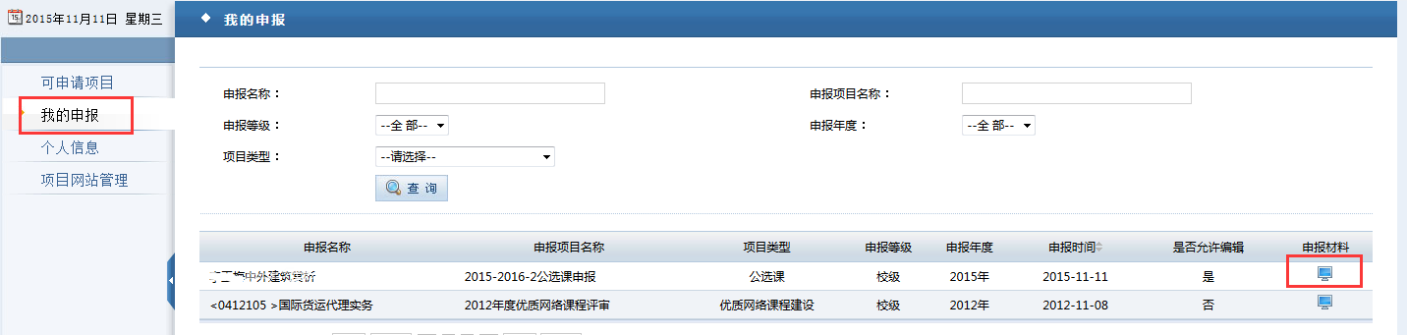
6.点击“文件上传”进行教学资料的上传，或者进行其他内容的编辑和丰富。
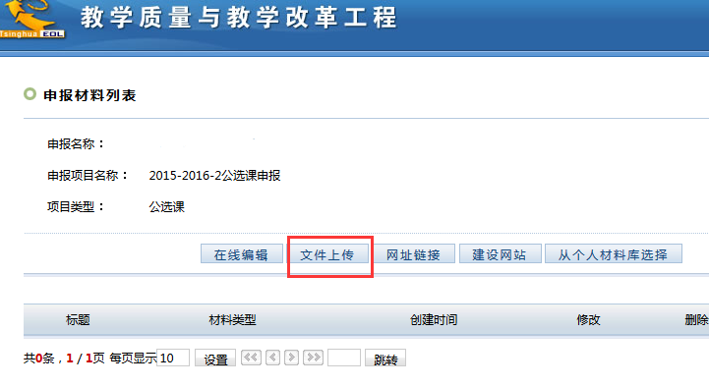

附件2：
山东青年政治学院公共选修课开课申请表
课程名称 |  |  |  | 授课教师
联系电话 |  | 职称 |  | 学分
禁选专业 |  |  |  | 学时数
拟开班数 |  |  | 每班限报人数
主要内容：

开课理由：

任课教师简介（列明教师专业背景、教学及研究方向，或与本课程相关的其他支撑内容）：
学院（部）、部门审核意见：

单位（公章）：
年 月 日
教务处审核意见：

教 务 处
年 月 日

附件3：
山东青年政治学院2017—2018学年第一学期公共选修课申报教学任务统计表

单位（盖章）： 年 月 日
姓名 | 职称 | 课程编码 | 拟开设课程 | 学时 | 学分 | 是否新开课程 | 授课对象 | 禁选专业 | 教学场地 | 拟开班数 | 每班限报人数 | 拟选上课时间 | 联系电话 | 备注
注：1. 新开课程指以前没有作为公共选修课开设的课程。
2. 拟选上课时间仅限于周二、周四晚。

